问题：重启Ubuntu时，进入如下界面，可能原因是系统某个日志文件把磁盘盛满了。

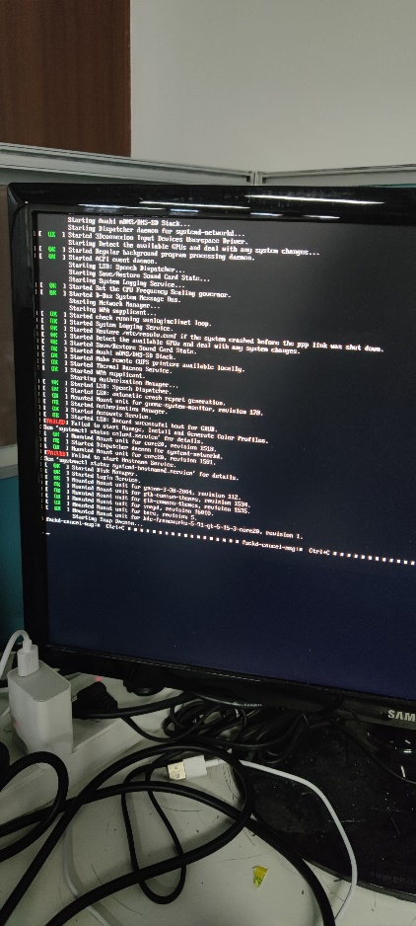

解决：

<https://blog.csdn.net/weixin_51449137/article/details/122214799?spm=1001.2101.3001.6650.1&utm_medium=distribute.pc_relevant.none-task-blog-2%7Edefault%7ECTRLIST%7ERate-1-122214799-blog-105172550.t0_layer_searchtargeting_s&depth_1-utm_source=distribute.pc_relevant.none-task-blog-2%7Edefault%7ECTRLIST%7ERate-1-122214799-blog-105172550.t0_layer_searchtargeting_s&utm_relevant_index=2>

方案3进入root以后 cd /var/log 查看输入du -sh可以查看占用的磁盘空间

按照这个删除大的日志文件，重启即可https://www.yisu.com/ask/6238.html